1. При запуске - размер хипа 6 мб
2. При создании массива, размер увеличился до 7,2 мб
3. Размер массива увеличился до 2 282 408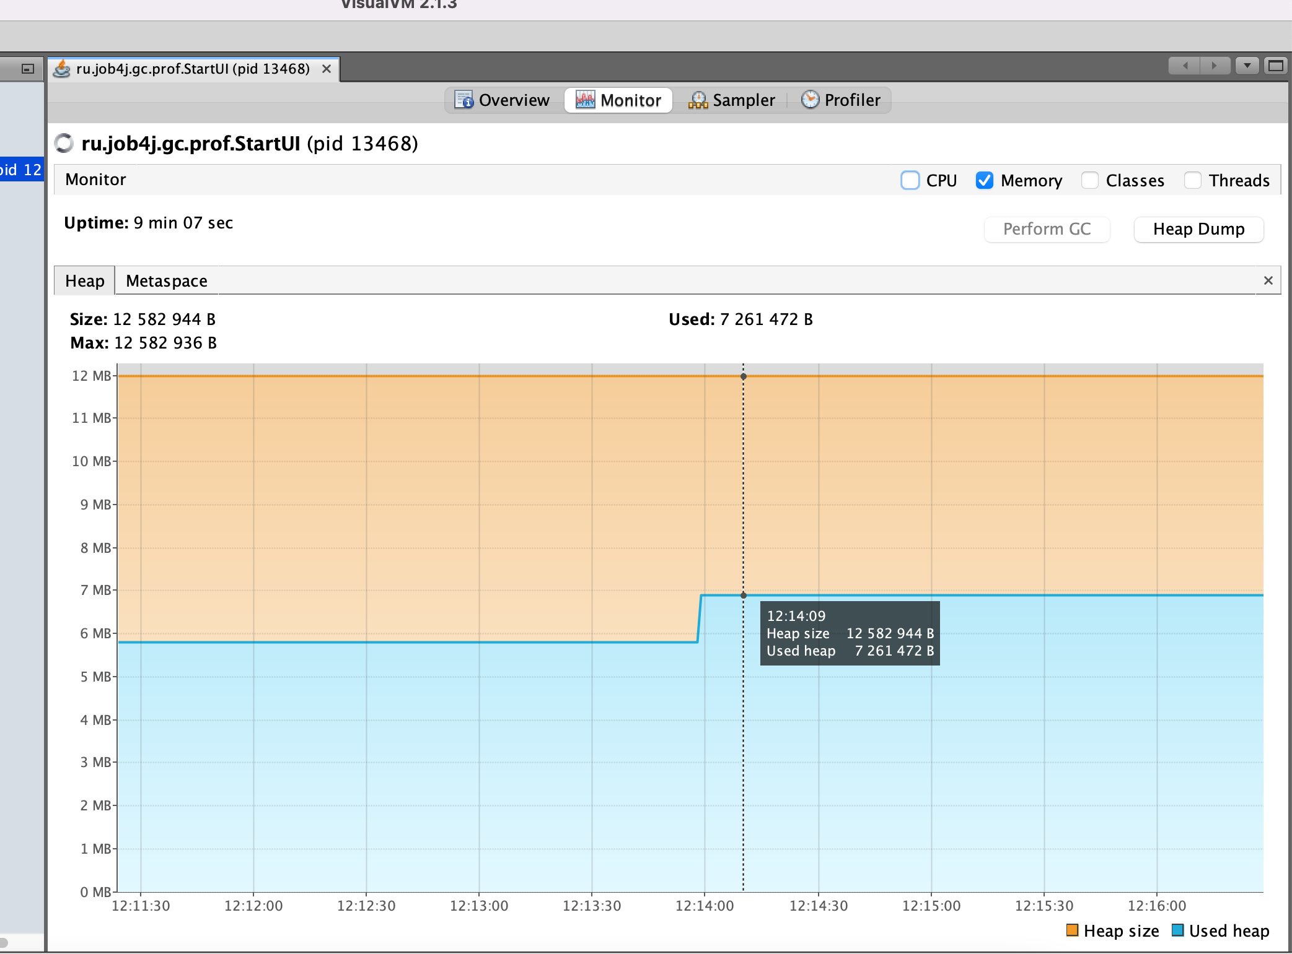

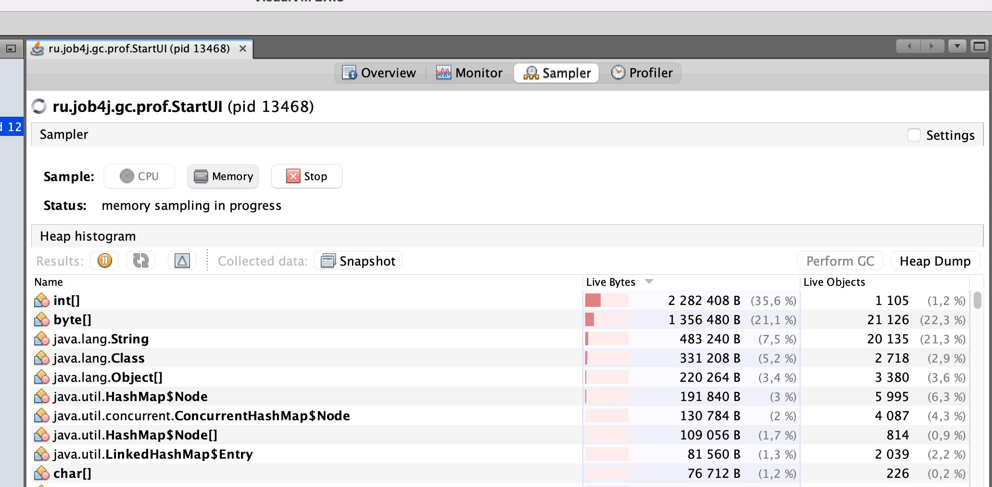

4. При сортировке пузырьком произошла малая сборка. Размер хипа уменьшился до 7,1 мб

5. При сортировке вставками, размер хипа был увеличен незначительно

6. Увеличени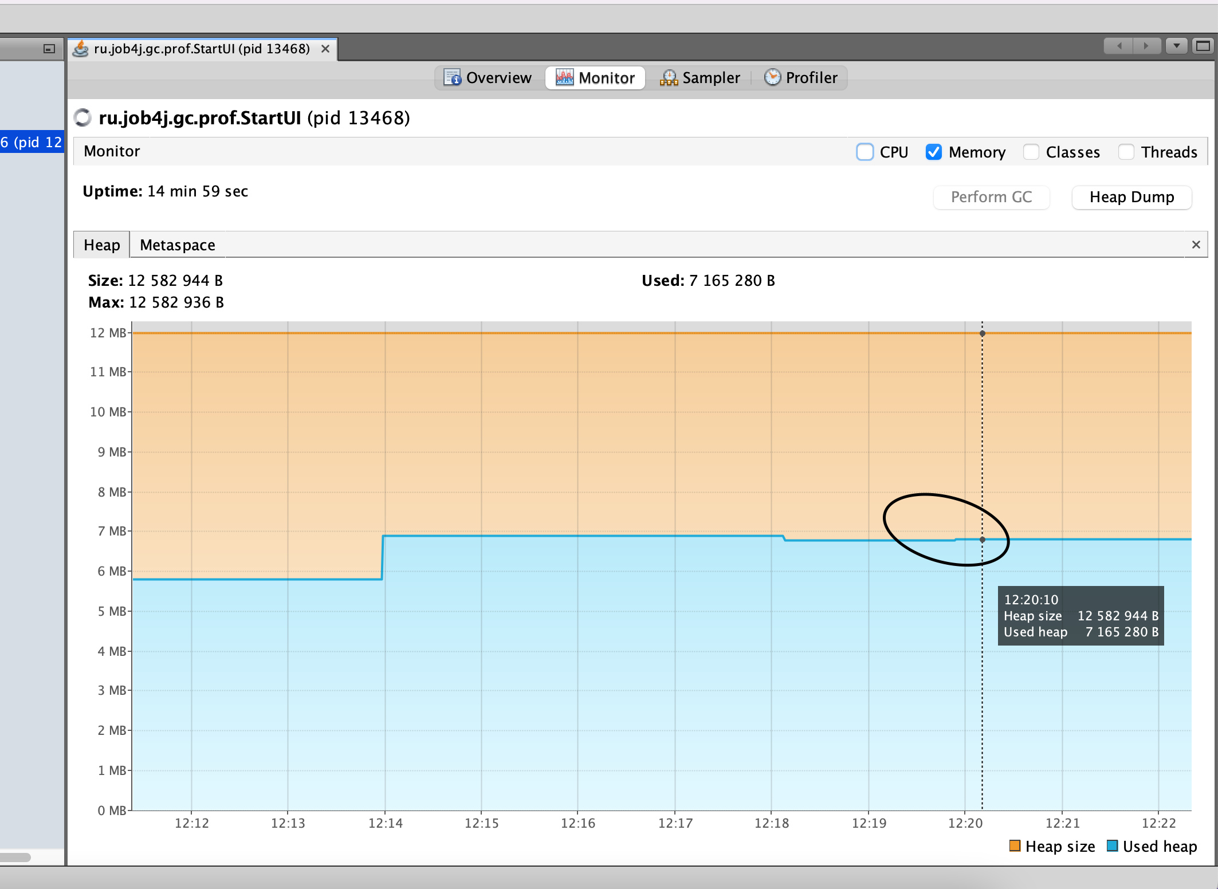е хипа при сортировке слиянием

